toy_os_project
정명훈

1.QEMU란 무엇인가?
QMEU란 컴퓨터 안에 가짜 컴퓨터를 하나 만들어 주는 프로그램으로 구조는
실제 컴퓨터 Windows
↓
QEMU 실행
↓
가상의 컴퓨터
├─ CPU
├─ RAM
├─ 디스크
├─ 키보드
└─ 화면
↓
Toy OS
와 같으며 EMU 안에서는 네 OS는 내가 지금 진짜 컴퓨터에서 실행되고 있다고 생각을 한다.
하지만 실제로는 Windows 위에서 QEMU가 가짜 하드웨어를 만들어 주고 있는 거다. 이렇게 하는 이유는 OS는 자기 자신이 컴퓨터를 관리하는 프로그램이기 때문에 Windows 위에서 실행이 될 수 없어서 QEMU처럼 "컴퓨터를 켜는 것" 자체를 흉내 내주는 프로그램이 필요하다.
사용의 예시를 하나 보여주면 내가 myos.iso라는 파일을 만들었다고 하면 qemu-system-x86_64 -cdrom myos.iso와 같이 실행해서 가상의 컴퓨터를 킬 수 있다. 그러면 새 창이 하나 뜨고 거기서 네 OS가 실제로 부팅이 된다.

2. qmeu설치 및 기본 실행
qmeu를 공식 사이트에서 다운로드 받고 그 다음에 cmd창에 "C:\Program Files\qemu\qemu-system-x86_64.exe"를 입력해서 실행하니 화면에 이렇게 잘 뜨는 걸 확인할 수 있었다.
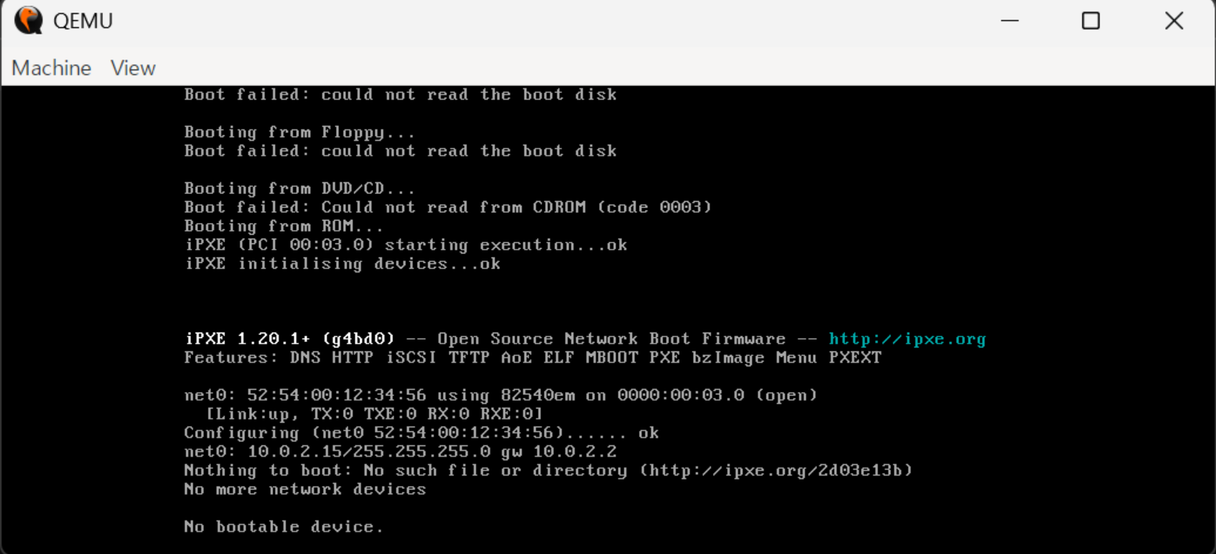
그 다음에는 매번 저렇게 입력하기는 싫어서 환경변수에 경로를 지정해서 qemu-system-x86_64와 같이만 입력하면 가상 컴퓨터가 실행될 수 있도록 만들었다.

3. 기본적인 os파일 부팅
그 다음에는 기본적으로 내가 기초적인 os파일을 만들어서 이 프로그램으로 실행하려고 한다.우선 os.img라는 파일을 부팅해보려고 하는데 나는 xx.img파일이 뭔지 몰라 ai한테 물어봤더니os.img는 쉽게 말하면 가상 디스크의 내용 전체를 파일 하나로 저장한 것으로 QEMU 입장에서는 os.img를 그냥 하드디스크나 플로피디스크처럼 취급할 수 있다고 한다.
예를 들어서 실제 컴퓨터에서는 디스크에 [부트 코드][운영체제 코드][파일시스템][파일들]...와 같은 데이터가 있다면 os.img는 그 디스크의 내용을 통채로 파일에 담은 거다.
그래서 qemu-system-x86_64 -drive format=raw,file=os.img와 같이 실행하면 QEMU는 os.img가 자신의 가상 하드디스크라고 생각하며 그리고 그 디스크의 첫 부분을 읽어서 부팅하려고 한다고 한다.
또한 이전 방식인 BIOS방식에서는 컴퓨터가 디스크의 첫 512바이트를 읽어서 실행하려고 하기 때문에 첫 단계에서 내가 할 작업은 사실 거창한 OS의 커널 영역을 만드는 게 아니라 512바이트짜리 부트 코드를 짜고 os.img에 저장한 후 QEMU가 그걸 디스크로 인식하고 CPU가 그 코드 실행하는 과정을 해보려고 한다. 그러기 위해서는 먼저 boot.asm을 작성하고 boot.bin으로 변환한 후 os.img파일의 앞의 부분에 저장을 해야 한다. 그러기 위해서 먼저 asm을 작성해야 하는데 처음에는 간단히 문자 하나만 출력해 보려고 한다. boot.asm파일을 만들고 그 다음에 작성을 하는 데 기본적인 어셈블리에 더붙어 추가적인 지식을 알게 됬는데
BITS 16은 NASM에게 주는 지시어로 전통적인 BIOS 부팅에서 x86 CPU는 처음 부트 코드를 실행할 때 16비트 Real Mode 상태이기 때문에 NASM에게도 “내가 지금 작성하는 명령어들을 16비트 코드로 인코딩해”라고 알려줘야 하기 때문에 꼭 작성을 해야한다.
ORG 0x7C00는 "이 코드가 메모리 0x7C00에서 시작한다고 보고 주소를 계산해 달라고 NASM에 부탁하는 것으로 그리고 여기서 0x7C00은 편의상 아무 주소나 정한 게 아니라 전통적인 IBM PC 호환 BIOS 부팅 규약에서 유래한 위치다.
mov ah 0x0E 는 출력 기능을 선택하는 명령어이고
mov al, 'H' 는 al레지스터에 H를 넣는 명령어이며
int 0x10은 BIOS video interrupt 호출하는 거다. 이는 곧 “BIOS 영상 기능 호출”이라는 말은, 네가 직접 화면 장치를 제어하는 대신 BIOS가 미리 만들어 둔 화면 출력 기능을 빌려 쓴다는 뜻이다.
times ??? db 0는 db 0을 ???번 반복하라는 의미로 나머지 padding을 채워넣는 코드이다. 또한
그 외에도 $ = 현재 위치 $$ = 현재 섹션의 시작 위치이고 따라서 $ - $$ = 지금까지 생성된 바이트 수라는 것도 파악을 했다.
BIOS가 찾는 boot signature 0xAA55도 리틀앤디안 방식으로 boot.asm파일의 마지막에 추가를 해야한다. 이 때는 dw 0x55aa와 같인 define word로 파일에 바이트를 채워준다.
이 외에도 NASM기준 db,dw,dd와 같이 각각 1,2,4바이트를 파일에 채우는 방법이 존재한다.
그렇게 이런 정보와 ai가 준 힌트를 이용해서
[BITS 16]
[ORG 0x7C00]

start:
mov ah, 0x0E
mov al, 'H'
int 0x10
hang:
jmp hang
times 510-($-$$) db 0
dw 0xAA55
아래와 같이 H를 출력하는 asm코드를 작성했고 그 다음 이를 bin파일로 변환하기 위해서 NASM이라는 어셈블리 코드를 기계어로 바꿔주는 프로그램, 즉 **어셈블러(assembler)*를 설치했다. 경로 단축키를 설치한 다음에 boot.asm파일이 있는 폴더에서 nasm -f bin boot.asm -o boot.bin을 실행시키면(-f bin은 순수 바이너리 파일로 만들라는 의미이고, -o boot.bin은 출력 파일의 이름을 boot.bin이라고 하겠다는 의미이다.)
맨 앞의 nasm은 단축키 등록으로 nasm을 실행시켜 이 과정을 진행하겠다는 의미다. 이렇게 실행을 하면
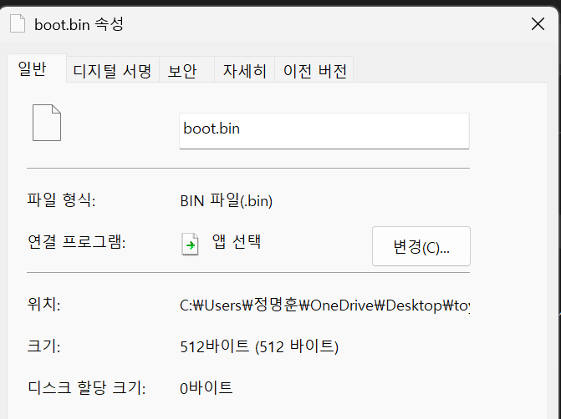
크기가 512바이트인 boot.bin파일이 같은 폴더에 생겨난다. 그리고 이를copy /b boot.bin os.img명령어(copy는 파일 복사 명령어이고 /b는 binary mode 텍스트 파일처럼 해석하지 말고, 바이트를 그대로 복사하라는 뜻이다)를 이용해 os.img파일에 그대로 복사 붙여넣기를 하면
os.img파일이 만들어진다.
이제 이 os.img파일을 qemu-system-x86_64 -drive format=raw,file=os.img(qemu-system-x86_64는 x86-64 가상 컴퓨터를 실행하라는 뜻,-drive는 qemu에게 가상 디스크 1개를 연결하겠다는 옵션이고 format=raw는 os.img가 raw 디스크 이미지라고 알려주는 거다. file=os.img은
실제로 사용할 디스크 파일이 os.img라는 뜻이다.)
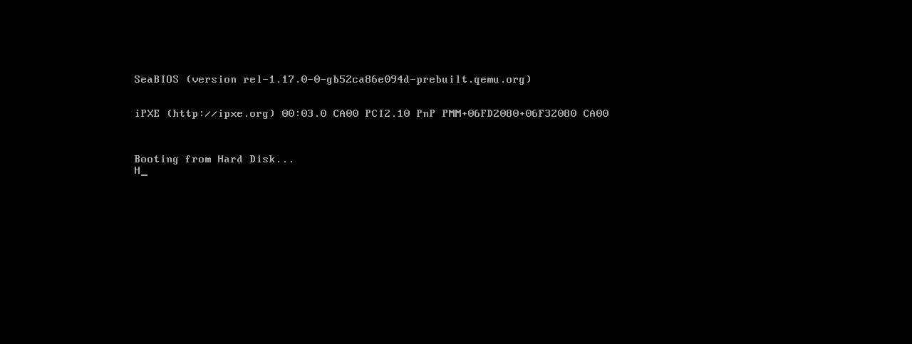
그렇게 cmd창에 입력을 하니 내가 입력한대로 부팅이 되어서 H를 한번 출력하고 계속 대기하는 중이다.

4.반복문 jmp,메모리 접근 방식을 활용해 문자열 출력하기
그 다음으로 나의 목표는 바로 이전의 한 개의 아스키 문자를 출력한 것과 다르게 이제는 문자열 출력 루프 만들어서 화면에 Hello, OS!를 출력하는 것이다. 이를 위해서 나는 먼저 어셈블리어의 의미를 조금 더 공부를 해야했다.
SI = Source Index 레지스터의 약자로 x86에서 데이터를 읽어오는 출발지 주소를 가리키는 용도로 자주 사용한다. 사용 예시로는 mov si, message라고 적으면 si가 message라는 데이터가 있는 주소(정확히는 첫 데이터의 첫 번째 값의 주소)를 저장한다.
mov al, [si]와 같이 []가 붙으면 si에 적힌 값이 아니라 si의 주소에 있는 값을 적으라는 의미로 사용된다.
inc si는 가리키는 주소를 하나씩 증가시켜 만약 message가 hello였다면 처음에는 h를 가르키다가 inc si후에는 e를 가리키게 된다
cmp는 어떤 값을 비교하는 연산자로 je 또는 jz와 같이 사용되어 if문과 같은 기능을 한다.
jmp는 무조건 점프다.
그 외에도 DI = Destination index 레지스터의 약자로 데이터를 적는 도착지 주소를 가리키는 용도로 자주 사용한다. 이와 같은 정보를 이용해 asm코드를 작성했는데 잘 동작하지 않아서
ai한테 질문을 했더니 초기 주소 설정이 잘못됬다고 한다.
REAL MODE에선 주소를 세그먼트와 오프셋 두 부분으로 나눠서 계산하는데 이를 위해서는 DS라는 게 무엇인지에 대해서 이해가 필요하다.

DS는 Data Segment register의 약자로 16비트 Real Mode에서 CPU가 메모리를 읽을 때, 보통 단순히 SI만 보는 게 아니라 DS:SI를 사용한다. 그리고 실제 물리 주소는 DS × 16 + SI와 같이 계산을 한다. 이해를 쉽게 하기 위해 예를 들면 DS = 0x1000, SI = 0x0020이면 0x1000 × 16 + 0x0020 = 0x10000 + 0x0020 = 0x10020 즉 실제로 메모리 0x10020을 읽는 거다.
따라서 mov al [si]는 사실 mov al [ds:si] = mov al [16 * ds + si]와 같은 의미다. 그리고 앞에서 나온 ORG 0x7C00은 BIOS는 부트 섹터 512바이트를 보통 물리 메모리를 0x7C00에 적어서 내 코드의 첫 바이트는 실제로 0x7c00에 존재한다.
그런데 어셈블러는 기본적으로 네 프로그램이 어디에 로드될지 모르기 때문에 [ORG 0x7C00]와
같이 작성해서 NASM에게 이 프로그램은 메모리 0x7C00부터 있다고 생각하고 주소를 계산하라고 말하는 거다.
그렇기 때문에 이렇게 작성하고 message가 0x7C14즉 시작으로부터 20바이트 떨어진 곳에 존재한다고 가정시 mov si, message 명령어를 실행시 si = 0x7C14가 저장된다. 그 다음에 mov al [si]명령어에서 여기서 문제가 생기는 데 이건 위에서 말했다시피 mov al [16 * ds + si]로 해석되기 때문에 내가 원하는 주소로 가기 위해서는 ds = 0으로 맞춰야 한다 따라서 이를 위해
xor eax, eax / mov ds ax명령어를 사용해야 한다. 이러한 수정 사항을 반영해 코드를 아래와 같이 작성했고
[BITS 16]
[ORG 0x7C00]

start:
mov si, message
xor ax, ax
mov ds, ax
print_loop:

mov al, [si]
cmp al, 0
je done
mov ah, 0x0E
int 0x10
inc si
jmp print_loop
hang:
jmp hang

message:
db 'Hello, OS!', 0
done:
jmp hang

times 510-($-$$) db 0
dw 0xAA55
그 결과 성공적으로 Hello, Os!를 출력하는 데 성공을 했다.
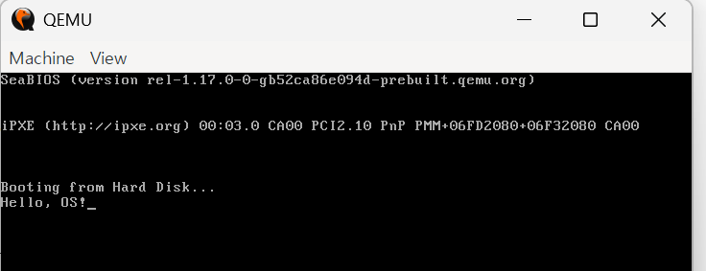

5. 첫 번째 512바이트가 BIOS를 이용해서 디스크의 두 번째 512바이트를 메모리로 읽어오기.
그 다음 나의 목표는 위의 적힌데로 디스크의 두 번째 sector의 512바이트를 읽어오는 것이다.
이를 위해서는 새로운 어셈블리어 지식을 학습해야 했다.
BIOS INT 13h는 BIOS가 제공하는 디스크 입출력 기능을 호출하는 인터럽트로 int 0x10은 화면에서 작업을 해달라는 요청을 bios에게 하는 것이였다면 int 0x13은 bios에게 디스크와 관련된 작업을 해주라고 요청하는 명령이다. 이러한 int 0x13으로 할 수 있는 명령은 디스크에서 섹터 읽기, 디스크에 섹터 쓰기, 디스크 상태 확인, 드라이브 초기화등이 있다. 이는 보통 부트 섹터 512바이트보다 더 큰 코드를 디스크에서 메모리로 읽어올 때 자주 쓰게 된다.

AH = 02h 는 위에서 말한 int0x13의 명령의 기능 중 disk sector read를 요청하는 명령이다.
주로 mov ah, 0x02 ; INT 13h의 섹터 읽기 기능 ,mov al, 0x01 ; 1개 섹터 읽기와 같이 사용이 되며 여기서 al은 읽을 섹터의 수를 나타낸다.
CHSs는 디스크의 위치를 저장하는 옛날 방식으로 C = Cylinder(실린더), H = Head(헤드), S = Sector(섹터)의 의미이고 즉 디스크에서 어떤 위치를 정확히 읽을지를 지정하는 방식으로
사용 예시로는 0번 실린더, 0번 헤드, 2번 섹터를 읽는다면
mov ch, 0x00 ; Cylinder = 0
mov dh, 0x00 ; Head = 0
mov cl, 0x02 ; Sector = 2
위와 같이 코드를 작성해야 한다.

ES:BX는 읽어온 데이터를 메모리 어디에 저장할지를 지정하는 주소로 실제 물리 주소는 Real Mode에서 ES × 16 + BX로 계산되며 예를 들어서 이해를 도우면
mov ax, 0x1000
mov es, ax
mov bx, 0x0000
이 경우에는 저장위치S는 0X1000 * 16 + 0X0000 = 0X10000으로 디스크에서 읽어온 데이터를 0X10000부터 저장한다는 의미이다.

DL은 int 0x13에서 어느 드라이브를 대상으로 할지 지정하는 레지스터고 전통적으로
0x00 → 첫 번째 플로피 드라이브
0x01 → 두 번째 플로피 드라이브
....
0x80 → 첫 번째 하드디스크
0x81 → 두 번째 하드디스크
0x82 → 세 번째 하드디스크
와 같이 구분한다.
추가로 부트로더를 더 일반적으로 만들기 위해서는 시작할 때 BIOS가 넘겨준 값을 mov [boot_drive], dl와 같이 저장하고 나중에 mov dl, [boot_drive]과 같이 쓰는 것이 좋다.
이를 위해서는 boot_drive도 message처럼 boot영역에 아래와 같이 선언하는 게 좋다.
boot_drive:
db 0

이와 같은 정보를 종합해 boot3.asm에 어셈블리 코드를 작성하면
[BITS 16]
[ORG 0x7C00]

start:
mov si, message
xor ax, ax
mov ds, ax
mov [boot_drive], dl
print_loop:

mov al, [si]
cmp al, 0
je done
mov ah, 0x0E
int 0x10
inc si
jmp print_loop
message:
db 'Hello, OS!', 0
boot_drive:
db 0
done:
mov ax, 0x7C0
mov es, ax
mov bx, 0x0200

mov ah, 0x02

mov ch, 0x00
mov dh, 0x00
mov cl, 0x02
mov al, 0x01

mov dl, [boot_drive]

int 0x13
jmp 0x7E00
times 510-($-$$) db 0
dw 0xAA55

start2:
mov si, message2

print_loop2:
mov al, [si]
cmp al, 0
je done2
mov ah, 0x0E
int 0x10
inc si
jmp print_loop2
message2:
db 'Second sector!', 0
done2:
jmp done2

times 1024-($-$$) db 0
이렇게 되고 이를 실행하면 아래와 같은 결과가 나온다.
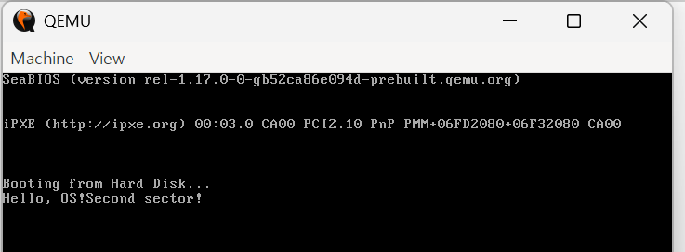
이렇게 두 번째 sector에 존재하는 코드 역시 실행시키는 데 성공했다.
6. 키보드로 문자 하나를 입력받아 출력하기
그 다음 목표로는 이제 사용자로부터 키보드로 입력을 받아 출력을 하는 것으로써 이를 위해서 필요한 지식들을 간략히 정리하면 가장 핵심적으로 BIOS INT 16h 키보드 서비스로 가장 기본적인 입력은 mov ah, 0x00, int 0x16 이렇게 하고 int 0x16이 끝난 후에는 AL = 입력한 ASCII 문자 AH = 키보드 scan code가 된다.또한 개행 문자는 , 0x0D, 0x0A와 같이 db에 저장하면 된다. 이걸 그대로 구현해보면 코드는 너무 길어서 boot4.asm의 코드를 보면되고 출력결과는 아래의 스크린샷과 같이 잘 나온다.
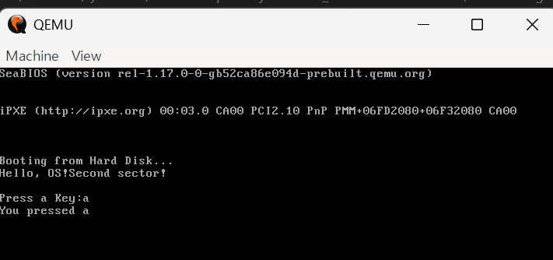
7. 키보드로 문자열을 입력받아 출력하기
그 다음은 이제 하나의 문자가 아니라 문자열을 입력받아 출력하는 거다. 이를 위해서는 기존의 AL을 특정 메모리에 저장을 하고 그 값을 나중에 print문을 이용해서 출력해야 한다. 이는 코드가 길어져 boot5.asm에 코드를 어셈블리로 작성해 놨으니 확인하면 된다. 결과는 아래 스크린샷처럼 잘 나왔다.
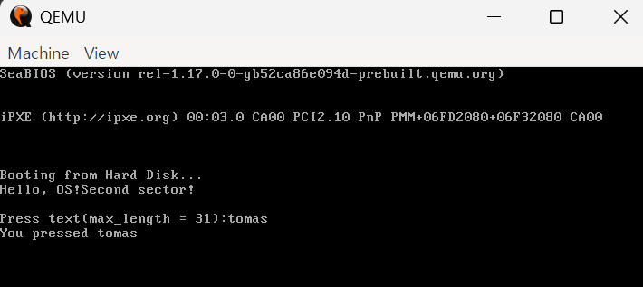
8.간단한 명령어 셸 만들기
그 다음에 나의 목표는 간단한 명령어 셀을 만드는 것으로 어떠한 명령어 예를 들면 Press text: help
-> Command accepted, Press text: hello ->Unknown command와 같이 입력된 문자열과 저장된 문자열을 비교하는 것이 핵심이다. 이를 위해서는 mov si ,input / mov di, name과 같이 문자열을 레지스터 주소로 접근하고 inc해가면서 비교해서 일치여부를 판단하면 된다. 이 단계에서는 help명령어 한 개에 대해서만 Help command detected!를 출력하는 것이 목표다. 이를 코드로 작성해 boot6.asm파일에 저장했고 이를 화면에 출력했더니 아래의 스크린샷과 같이 결과가 나왔다.

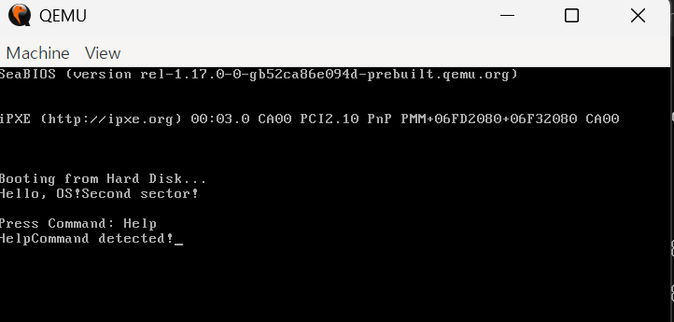
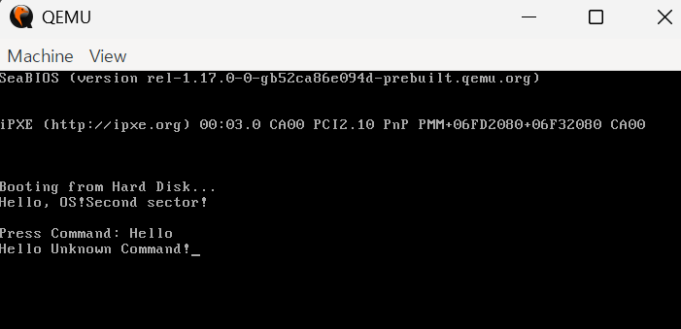
9.실제 화면을 전부 지우는 명령어 clear를 만들기
그 다음 나의 목표는 실제로 os제공하는 명령어처럼 나만의 os에서 제공하는 명령어를 하나 만들어 실행하는 것으로 나의 목표는 화면 전체의 내용을 지우는 clear명령어를 만드는 것이다.
그러기 전에 나는 우선 두 번째 섹터의 영역의 공간이 충분한 지 여부부터 ai를 이용해서 확인했고 확인한 결과 아직 257바이트나 되는 공간이 남아있다는 걸 확인하고 안심하고 두 번째 sector영역에 코드를 작성하기 시작했다.
우선 db에 clear 문자열 저장하고 command_order라는 변수와 현재 몇 번째 command를 비교하고 있는지 확인하는 변수를 추가했다.

그 다음에는 clear동작을 수행하려고 했는데 이를 위해서는 기존의 화면에 출력을 띄우는 int 0x10에 mov ah, 0x06일때 스크롤 업을 한다는 점과 이 때 al = 0 이면 전체 화면을 지운다는 걸 파악했다.
확장성을 위해서 문자열 포인터 테이블을 만들어서 사용하기로 결정했다.
또한 call function후 ret 하면 다시 원래의 위치로 돌아간다는 사실도 새롭게 알게 되었다.
AH = 06h → 스크롤 업
AL = 00h → 지정 영역 전체를 비움
BH → 빈 공간의 색상
CH,CL → 왼쪽 위 좌표
DH,DL → 오른쪽 아래 좌표
do_clear:
mov ax, 0x0600 ; AH=06, AL=00
mov bh, 0x07 ; 검은 배경 + 회색 글씨
mov cx, 0x0000 ; 왼쪽 위: row 0, col 0
mov dx, 0x184F ; 오른쪽 아래: row 24, col 79
int 0x10
ret
이와 같은 정보들을 이용해서 boot7.asm에 관련 내용을 어셈블리로 코드를 작성하고 명령어를 프로그램으로 실행시켰더니 아래와 같은 스크린샷의 결과가 나왔다.
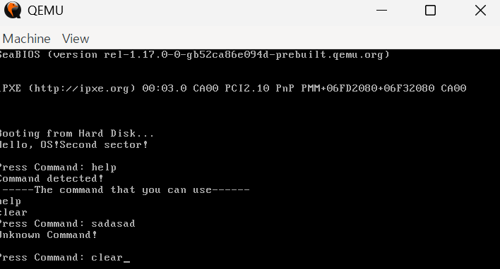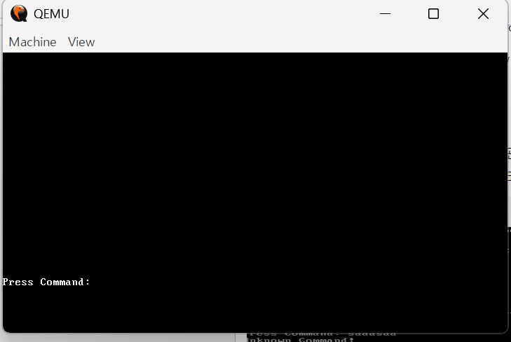
help를 누르면 현재 사용가능한 명령어를 보여주고 clear를 누르면 두 번째 스크린샷처럼 완전히 화면을 지워버린다는 것을 알 수 있다.
10. boot8.asm에 부가적인 기능을 추가
그 다음에는 본격적인 운영체제의 protected mode로 들어가기 전에 앞어서 backspace기능과 빈 명령어 처리기능을 만들려고 한다.
우선 backspace기능을 구현하기 위해서는 우선 입력으로 0x08이 들어왔을 때 단순히 이를 출력하는 것이 아니라 한 칸을 지우기 위해서 backspace -> 공백 -> backspace순으로 출력을 해야 한다. 또한 만약 입력한 명령어가 없을 때 backspace명령어가 들어오는 경우에는 .read_key로 돌아가 입력을 기다리게 하는 등의 예외처리를 진행했다.

빈 명령어 처리의 경우 이전의 길이 정보를 저장하는 코드를 이용해서 길이가 0이면 shell loop로 jmp를 시켜서 unknown command대신에 Press command가 뜨게 만들었다..
.backspace:
;제한 조건으로 만약 입력한 명령어가 없으면 계속 입력을 기다리게 함
cmp cx, 0
je .read_key
;문자열 길이와 현재 문자열 가리키는 포인터 주소 이동
dec di
dec cx
; backspace -> 공백 -> backspace순으로 출력해서 구현함
mov al, 0x08
mov ah, 0x0E
int 0x10

mov al, 0x20
mov ah, 0x0E
int 0x10

mov al, 0x08
mov ah, 0x0E
int 0x10

jmp .read_key
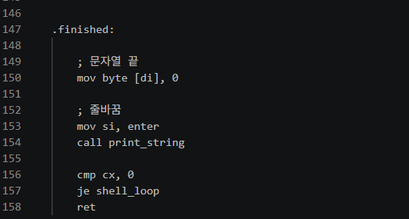
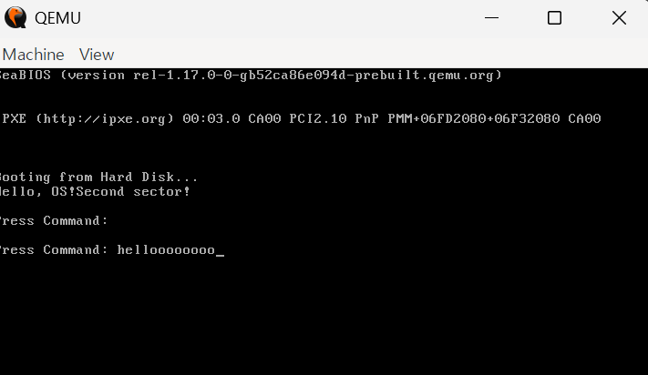
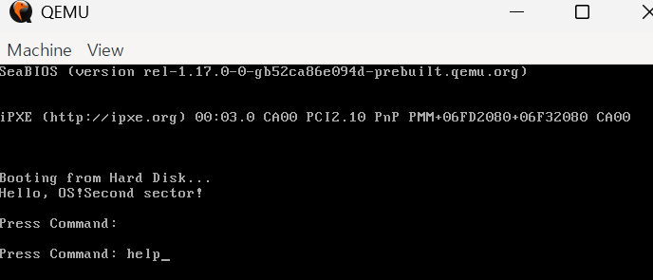
11.BIOS를 버리고 VGA 메모리에 직접 출력 boot9.asm
지금까지 os프로젝트를 진행하면서 한 내 출력은 전부 다 BIOS에게 mov ah 0x0E, int 0x10과 같이 요청해서 출력을 한 것이었다면 이제는 bios가 아니라 내가 화면 메모리에 직접 작성을 하려고 한다.

이를 위해서는 알아야 할 선행지식이 몇 가지 있는데 우선 전통적인 VGA Text Mode에서는 화면 문자 데이터가 메모리 0xB8000근처에 존재한다는 것이다. 화면은 80 columns × 25 rows로 구성이 되어있고 문자 하나는 2바이트이며 구성은 +0 = ASCII 문자 +1 = 색상으로 이루어져 있다.
예를 들면 'H' 0x0F’, e' 0x0F, 'l' 0x0F, 'l' 0x0F’ o' 0x0F같은 데이터가 VGA메모리에 있으면 화면에 글자가 출력이 된다. 따라서 우선 물리주소 0xB8000에 접근을 해야 한다. 이를 위해서 기존에 배운 ES:BX개념을 잘 활용해 보면 실제 물리 주소는 Real Mode에서 ES × 16 + BX로 계산되기 때문에 0Xb8000에 접근하기 위해서는 es와 bx값을 알맞게 설정해야 하는데 개인적으로 그냥 처리를 깔끔하게 하기 위해서 ES = 0xb800으로 하고 BX값(offset)을 조정해서 일단 간단하게 화면 가운데에 문자열 HELLO를 출력해보기로 했다.
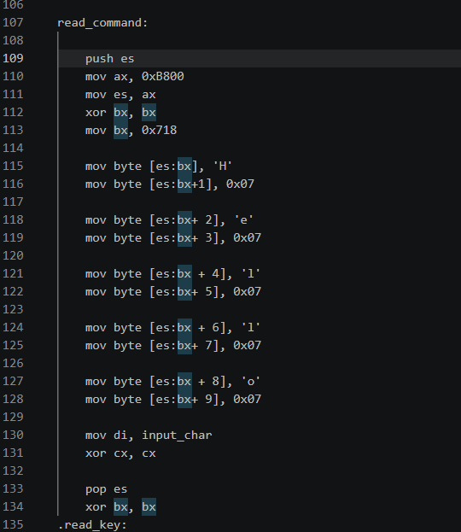
위의 스크린샷처럼 코드를 작성후 boot9.asm을 os9.img에 저장해서 qemu에서 실행을 시켜보니 아래 스크린샷처럼 Hello가 출력되는 것을 확인할 수 있다.
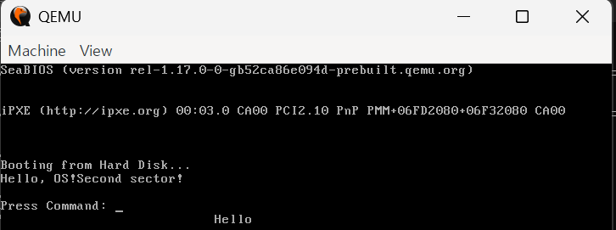
그 다음 목표는 print하는 함수를 int 0x10에서 직접 vga로 화면에 적으려고 한다 이를 위해서는 (row * 80 + col) * 2라는 걸 기억하고 코드를 짤 때 offset인 bx를 효과적으로 조정할 필요가 있다. 이를 위해서는 아예 구조 자체를 뜯어 고쳐야 한다. 특히 가장 기본적으로 출력하는 함수인 print_char를 만들고 row와 col값으로 이를 갱신할 필요가 있다. 그 다음에 이를 기본 블록으로 이용해 기존의 bios에 의존하던 출력을 하나씩 개선해야 한다.
이를 위해서 put_char함수를 작성하고 cursor_row: dw 0, cursor_col: dw 0과 출력할 문자를 저장할 임시 데이터 변수 inschar역시 선언했다.
put_char:
push ax
push bx
push es
; 입력:
; AL = 출력할 문자

; ---------------------------------
; 1. AL은 출력 문자이므로 보존할 필요가 있는지 고민
; ---------------------------------
mov [inschar], al

; ---------------------------------
; 2. cursor_row 가져오기
; ---------------------------------
mov ax, [cursor_row]

; ---------------------------------
; 3. row * 80 계산
; ---------------------------------
shl ax, 6
mov bx, ax
mov ax, [cursor_row]
shl ax, 4
add bx, ax
; ---------------------------------
; 4. cursor_col 더하기
; ---------------------------------
add bx, [cursor_col]
; ---------------------------------
; 5. * 2
; 결과 = VGA offset
; ---------------------------------
shl bx , 1

; ---------------------------------
; 6. ES = 0xB800 es와 같은 세그먼트 레지스터에는 immediate값을 바로 가져올 수 없다
; ---------------------------------
mov ax, 0xB800
mov es, ax
; ---------------------------------
; 7. 문자와 색상 기록
; [es:offset] = 문자
; [es:offset+1] = 0x07
; ---------------------------------
mov al, [inschar]
mov byte [es:bx], al
mov byte [es:bx+1], 0x07
; ---------------------------------
; 8. cursor_col++
; ---------------------------------
mov ax, [cursor_col]
cmp ax , 79
je .change_row
add ax, 1
mov [cursor_col], ax
jmp .done

.change_row:
mov word[cursor_col] , 0
mov ax, [cursor_row]
add ax, 1
mov [cursor_row], ax

.done:
pop ax
pop bx
pop es
ret
그 다음에는 기존의 print_string함수를 대체할 print_string_shell함수를 작성해야 한다.
이는 비교적 간단했다 기존의 print_string함수에서 int 0x10대신에 print_char를 호출하는 방식으로 바꾸면 됬고 나머지는 기존의 함수와 동일하다. 따라서 코드를 작성하면
print_string_shell:

.loop:
mov al, [si]

cmp al, 0
je .done

call put_char

inc si
jmp .loop

.done:
ret 다음과 같은 코드가 작성이 된다.
그 다음에 내가 할 일은 현재 문자열 입력에서 입력한 문자열을 출력할 때 bios방식에서
call put_char로 바꾸는 거다 그 후 출력하니 커서 위치는 여전히 이상하지만 실제 입력된 문자열은 잘 찍히는 걸 확인할 수 있었다.
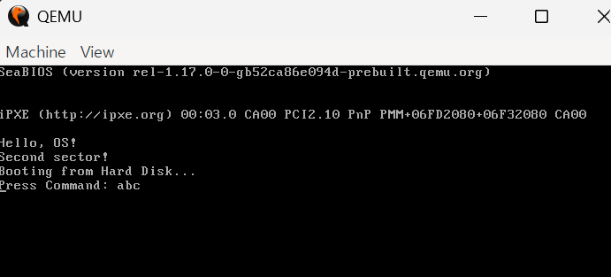
그 다음 목표는 enter입력하는 경우에 대해서 커서 이동에 관한 처리인데 마찬가지로 기존의 bios코드를 지우고 난 뒤에 finished함수로 가기 전에 newline이라는 함수를 호출해서 row를 1증가시키고 col = 0으로 설정했다. 그러고 실행을 하니 올바르게 출력이 되는 걸 확인했다.
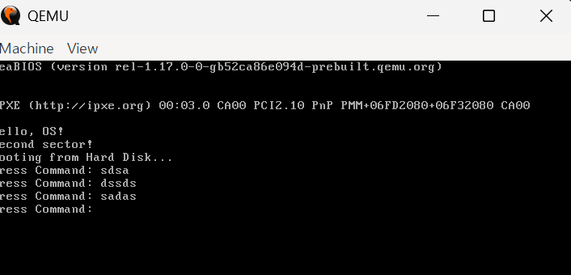

그 다음에 이제 backspace함수를 bios를 사용하는 게 아닌 vga로 직접 구현하려고 한다. 이를 위해서는 기존의 논리는 그대로 챙기되 기존의 bios의 명령어가 아닌 put_char를 써서 공백을 출력하고 col값을 감소시키는 방법을 이용하면 된다
.backspace:
;제한 조건으로 만약 입력한 명령어가 없으면 계속 입력을 기다리게 함
cmp cx, 0
je .read_key
;문자열 길이와 현재 문자열 가리키는 포인터 주소를 감소시킨다.
dec di
dec cx
; backspace -> 공백 -> backspace순으로 출력해서 구현함 좀 더 구체적으로 말하면 현재 커서 위치에서 왼쪽으로 이동 후 공백을 출력한다.
mov bx, [cursor_col]
dec bx

mov [cursor_col], bx
;공백을 화면에 출력
mov al, ' '
call put_char
;커서를 한 칸 왼쪽으로 이동함 put_char에서 오른쪽으로 한 칸 이동시키기 때문이다.
mov bx, [cursor_col]
dec bx
mov [cursor_col], bx

xor bx, bx
jmp .read_key
그렇게 backspace를 수정하고 나서 실행하니 이전처럼 backspace가 잘 실행됨을 확인할 수 있다.

그 다음 내가 해야 할 일은 딱 1개가 남았는데 do_clear함수에 사용된 bios기법을 vga방식으로 대체하는 것인데 이 역시 화면이 qemu상에서 80*25크기라는 걸 이용해 총 2000번 동안 공백으로 화면을 채우고 row와 col의 cursor위치를 0으로 설정을 하면 된다. 하지만 이 외에도 또 고민을 해봐야 하는 지점이 한 개 더 있는데 find_command함수에서는 어떤 기능 do_help,do_clear호출 시 모두 다 newline함수를 호출해서 row의 값을 1개 더 증가시켜 do clear후에도 row -> 1이 되는 문제가 있는데 이를 해결하기 위해서는 함수 호출 후 newline함수를 지우고 그 다음에 개별 함수에 맞게 newline함수를 호출하게 코드를 수정했다.

do_clear:
; =====================================
; TODO:
; 화면 지우기

; =====================================
;값 오염 방지를 위한 push
push ax
push bx
push es
;vga base주소와 offset를 각각 es와 bx로 초기화를 함
mov ax, 0xB800
mov es, ax
xor bx, bx
;2000(80 * 25)번 동안 loop를 돌면서 화면에 전부 공백을 출력해서 비어 보이게 만든다
.loop:
cmp bx, 4000
je .done

mov [es:bx], ' '
mov [es:bx + 1], 0x07
add bx, 2
jmp .loop
;화면을 지운 후에는 커서의 위치를 맨 위로 설정시켜 놓는ㄴ다.
.done:
mov [cursor_col], 0
mov [cursor_row], 0
pop es
pop bx

pop ax
ret

이제 드디어 sector2의 모든 함수들이 vga를 이용해 값을 출력하는 형식으로 바뀌게 되었다. 이제는 여기서 그 다음 과제는 현재 논리적인 커서는 완벽히 구현이 됬지만 물리적 커서와 따로 동작한다는 문제가 존재한다. 이를 고치기 위해서 독립적인 함수를 1개 더 만들고 거기서 작업을 하기로 마음을 먹었다.
또한 이 작업을 하기 앞서서 또 필요한 새로운 지식이 있는데 하드웨어 커서의 좌표를 저장하는 레지스터로는 dh, dl레지스터가 존재하며 여기에 논리 커서의 값인 row와 col값을 집어넣어야 한다. 또한 이 때 row와 col은 현재 프로그램에 16바이트 즉 dw로 저장이 되어 있는데 dh,dl은 1바이트 레지스터 이라는 것 역시 주의를 해야 한다.
그리고 독립적인 함수를 만든 후에는 이 함수를 어디에서 호출을 할 것인가를 정해야 하는데
현재 구현상으로는 커서가 움직이는 4가지 함수 put_char ,newline, backspace,clear 의 끝부분에 호출을 해야 한다. 그렇게 함수를
update_cursor:
push ax
;커서의 위치를 이동시키는 코드
mov ax, [cursor_row]
mov dh, al

mov ax, [cursor_col]
mov dl, al
;하드웨어 커서에 대한 기본 설정
mov ah, 0x02
mov bh, 0x00
;bios명령어 실행

int 0x10
pop ax
ret
와 같이 작성한 다음에 실행하니 드디어 vga를 사용해서 물리적인 커서가 내가 입력하는 것과 완벽히 동일하게 이동하는 걸 확인할 수 있었다.
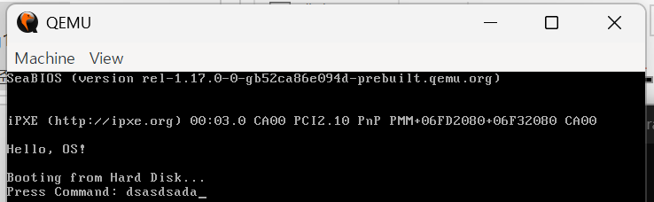
그 다음 목표는 이제 화면이 가득 찬 상태에서 맨 아래에 명령어를 실행하면 현재는 화면이 깨지는데 깨지지 않고 맨 아래 줄이 비워지고 모든 줄이 한 칸 위로 올라가는 스크롤을 하는 함수를 만들고 그 다음에는 이러한 함수를 put_char에서 줄바꿈할 때 마지막 줄에 입력시 즉 row = 25일 때나 아니면 줄 바꿈을 하는 newline의 함수에서 row = 25일 때 호출을 하려고 한다. 그렇게 코드를 짠 결과 아래와 같이 p입력시 위로 한 칸씩 밀리는 걸 확인할 수 있다.
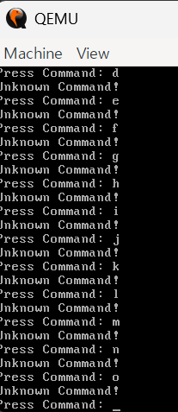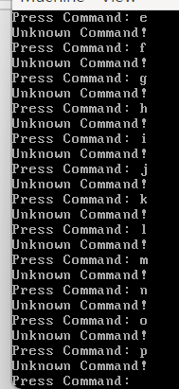

12. Real Mode → 32비트 Protected Mode 진입 및 개념 학습
이제 그 다음 목표는 기존의 real mode에서 protected mode로 진입하는 것이다. 일단 이걸 하기 이전에 정확히 real mode와 protected mode란 무엇인지에 대한 개념부터 먼저 잡고 가려고 한다.
Real Mode는 x86 CPU가 부팅 직후 시작하는 가장 초기 상태로 BIOS가 부트섹터를 0x7C00에 올려주고 네 코드가 시작할 때 CPU는 이 모드에 있다. 지금까지 네가 사용한 INT 10h, INT 13h, INT 16h 같은 BIOS 인터럽트도 이 환경을 전제로 한다.
또한 Real Mode의 대표적인 특징은 16비트 중심, 세그먼트:오프셋 주소 방식, 메모리 보호 없음등이 있다.
이해를 돕기 위해서 예시를 보면 내가 이전에 vga메모리에 접근할 때
mov ax, 0xB800
mov es, ax
mov bx, 160
mov [es:bx], al
와 같은 방식으로 접근을 했다. 이처럼 real mode에서는 실제 물리주소를 segment × 16 + offset과 같이 계산을 한다. 그래서 위의 나온 예시의 mov[es:bx] = 0xB800 * 16 + 0x0000 = 0xB8000과 같이 계산이 되서 vga텍스트 메모리로 이용이 된다.
또한 real mode에서 주소를 지정할 수 있는 범위는 0x00000 ~ 0xFFFFF 즉 대략 1mb정도 된다고 보면 된다.
그 다음엔 이러한 의문이 들 수 있다. 그러면 우리는 왜 protected mode를 사용해야 하는가?
우리가 protected mode를 사용하는 이유는 왜냐하면 어떤 프로그램 A가 0x10000 ~ 0x1FFFFF의 주소를 사용하고 프로그램 B가 0x200000 ~ 0x2FFFFF의 주소를 사용한다고 했을 때 Real Mode 자체는 A가 실수로 B 영역을 덮어쓰는 걸 막아주지 않기 때문이다.
하지만 운영체제는 kernal과 user mode 그리고 서로 다른 프로세스들끼리도 메모리를 함부로 건들면 안된다. 따라서 이러한 보호기능을 제공하는 protected mode가 필요하다.

그럼 protected mode는 real mode와는 어떤 차이점이 있는지를 알아보면 real mode는 [BITS 16]처럼 16비트 레지스터 위주로 사용한다면 protected mode는 [BITS 32]와 같이 32비트 레지스터가 사용이 가능하다. 물론 그렇다고 해서 protected mode 자체가 항상 32비트를 써야 한다는 것은 아니다.

그 다음 2번째 차이점은 세그먼트의 의미가 완전히 달라진다는 거다. real mode에서는 DS = 0x1000, SI = 0x0020이면 0x1000 × 16 + 0x20 = 0x10020와 같은 방식으로 주소를 계산했다면
protected mode에서는 세그먼트 레지스터 CS, DS, SS, ES, FS, GS등에 실제 메모리 주소를 넣는 것이 아니라 gdt에 있는 discriptor를 선택하는 번호를 넣는다.
예를 들자면 gdt가
index 0 → Null
index 1 → Code Segment
index 2 → Data Segment와 같이 존재한다고 하면 CS = Code Segment를 가리키는 selector
,DS = Data Segment를 가리키는 selector가 된다.따라서 결국 protected mode를 이해하려면 gdt를 반드시 이해해야 한다.
이 gdt는 global descriptor table의 약자로 cpu에게 “이 코드가 사용할 수 있는 메모리 범위는 어디까지인지, 이 영역은 code인지 data인지, 읽기/쓰기 가능한지, 몇 bit segment인지 ,권한 수준은 무엇인지”와 같은 정보를 알려주는 표다.
현재 내 toy os에서는 간단하게 null,code ,data descriptor만 만들고 code/data영역 전부다 base = 0, limit = 4gb로 잡아서 메모리 0x00000000 -> 0xFFFFFFFF를 하나의 평평한 공간처럼 사용하려고 한다. 이렇게 함으로써 주소 사용 때 base와 offset을 나타내는 레지스터를 동시에 옮겼어야 됬던 과거와 다르게 그냥 mov byte [0xB8000], 'A', mov byte [0xB8001], 0x07와 같이 바로 사용할 수 있다.
다음 차이점은 바로 segment descriptor와 권한 수준을 이용해서 어떤 메모리에 접근 가능한지등에 관한 정책을 cpu가 검사 가능하게 할 수 있다. 나중에 kernal과 user program을 분리할 때 이것이 중요해진다. 또한 권한 Rsng이라는 개념도 등장하는데 Ring 0이 가장 높은 권한이고 Ring3이 가장 낮은 권한으로 일반적인 os에서는 kernal = Ring0권한을 User Program은 Ring3의 권한을 사용한다.

이렇게 권한을 설정함으로써 사용자 프로그램이 디스크 컨트롤러,메모리 관리,인터럽트 설정 같은 것을 건드리지 못하게 한다. 하지만 현재 내 toyos에서는 처음에는 전부 Ring0으로 시작하면 된다.

그다음 차이점은 bios서비스를 직접적으로 사용하지 않는다는 것으로서 real mode에서는 16비트 환경이었기 때문에 bios를 어느 정도 자유롭게 호출할 수 있었지만 protected mode로 들어가면 32비트 환경으로 바뀌어서 점차 os가 하드웨어를 직접 제어하기 시작한다.

마지막으로 PROTECTED MODE에 들어가는 순간에 CPU가 갑자기 모든 걸 알아서 해주는 건 아니라는 사실 역시 알아야 한다. PROTECTED MODE는 CPU가 32bit 실행, 보호 기능,권한 기능
descriptor, 큰 주소 공간 등을 사용하게 해주는 기반으로 키보드 드라이버,메모리 관리자, 프로세스 스케줄러 등을 만드는 것은 여전히 운영체제의 역할이다.

13. protected mode로 전환하기 위한 코드 설정
이렇게 protected mode에 대한 기본적인 지식을 학습한 다음에 본격적으로 이를 구현하려고 한다. 우선 가장 기본적으로 GDT를 만들고 GDTR용 구조를 만들어 cpu에게 GDT의 위치와 크기를 알려줘야 한다.
그리고 이를 어셈블리어로 구현하다 보니 추가적인 지식이 필요하게 되었는데 gdt descriptor는 1개당 8바이트로 그 내부의 구조는
bits 0~15 : Limit 0~15
bits 16~31 : Base 0~15
bits 32~39 : Base 16~23
bits 40~47 : Access Byte
bits 48~51 : Limit 16~19
bits 52~55 : Flags
bits 56~63 : Base 24~31 로 base와 limit이 쪼개져 약간 구조가 복잡하다.

여기서 내가 원하는 code segment의 디스크립터의 조건은 Base = 0x00000000, Limit = 4GB 정도, Code segment, Readable, Present, Ring 0 ,32-bit ,4KB granularity 이고 base = 0으로 만듦에 따라서 segmentation이 사실상 주소에 아무것도 더하지 않게 만드는 것과 같다.
그 다음은 limit = 4gb인데 위에 나와있듯이 limit을 나타내는 비트의 수는 20비트로 이로 최대 표현이 가능한 공간은 2**20 = 1mb밖에 안된다. 이를 극복하기 위해 G즉 Granularity bit를 사용해서 limit의 단위를 byte -> 4kbyte로 바꾸고 limit을 0xFFFFF로 만들면 최대 범위는 0xFFFFF * 4096가 되고 cpu계산까지 포함하면 사실상 4gb의 공간에 접근이 가능해진다.
그 다음에는 access byte부분을 자세히 보면 예를 들어 code descriptor의 acess byte가 0x9A라고 두면 이를 bit 단위로 표현하면 1001 1010인데 각 비트의 의미는 아래의 그림과 같다.
1 00 1 1 0 1 0
│ │ │ │ │ │ │
│ │ │ │ │ │ └─ Accessed
│ │ │ │ │ └─── Readable
│ │ │ │ └───── Conforming
│ │ │ └─────── Executable
│ │ └───────── Descriptor type
│ └──────────── DPL
└────────────── Present
여기서 p는 실제 세그먼트의 존재여부를 나타내는 비트로 code 영역이 실제로 존재하기 때문에 당연히 1이고 dpl은 특권 레벨을 나타내는 정보로 00 = 0 즉 Ring0의 권한을 가지고 있다는 뜻이다.
그 다음 Descriptor type는 일반 코드/데이터 세그먼트냐, CPU 시스템용 특수 세그먼트냐”를 구분하고, 현재 kernel code segment는 일반 세그먼트이므로 S = 1로 설정한다. 만약 특수 세그먼트인 경우에는 0으로 값을 설정한다.
E는 실행가능여부를 나타내는 비트로 code영역은 실행이 가능하기 때문에 1로 설정이 된다.
그 다음에 code영역을 읽기도 가능하기 때문에 Readable bit도 1이 된다.
data segment역시 excutable비트는 0(실행이 되면 안되기 때문)인 걸 제외하면 code와 완전히

동일하기 때문에 data segment의 file descriptor = 0x92다.
또한 위쪽 nibble에는 0xC가 들어가는 데 그 구조는
G D/B L AVL
1 1 0 0 와 같고
G는 위에서 말했다시피 4KB granularity여부를 나타내는 변수라 1이고
D/B는 32비트 segment여부를 나타내는 변수라 1이고
L른 64비트 long mode segemtn가 아니기 때문에 0이며
avl은 os가 마음대로 쓰는 비트인데 여기에서는 사용을 안 하기 때문에 그냥 0으로 둔다.
그래서 flag값에 0xC가 들어간다.
그리고 이 모든 정보를 내부 정보 구조에 맞게 배치하면 code descriptor는 00 CF 9A 00 00 00 FF FF가 되고 이를 nasam에서 64비트 값으로 적으면 dq 0x00CF9A000000FFFF와 같다.
데이터 역시 9A가 92가 되는 것 말곤 차이가 없기 때문에 dq 0x00CF92000000FFFF와 같이 적으면 된다.

그 다음에는 나중에 protected mode로 jmp CODE_SEG:protected_mode_start와 같이 이동했을 때 gdt index1의 code descriptor를 cs에 적용하기 위해서 CODE_SEG equ gdt_code - gdt_start, DATA_SEG equ gdt_data - gdt_start와 같은 selector도 만들기로 했다.
1. GDT를 CPU에 로드하고 실제로 Protected Mode로 전환하는 코드를 작성하기로 하고 우선 가장 처음으로 cli를 실행시켜서 인터럽트를 방지했다.
2.lgdt [gdt_descriptor]로 GDT를 CPU에 등록했다.
3. CR0의 PE비트를 1로 만들었다.
4. far jump로 새 코드 세그먼트를 적용한다.
5. [BITS 32] 영역을 만들고 DS/ES/SS를 DATA_SEG로 초기화했다.(이 초기화를 하는 이유는 far jump를 통해서 CS는 CODE_SEG로 새로 설정되지만 DS,ES,SS는 자동으로 바뀌지 않기 때문이다.)
6.Protected Mode에 진입했다는 걸 확인하기 위해 VGA 메모리에 직접 문자 K를 출력한다.

7. 문자 하나를 출력한 다음에 계속 루프에서 대기하기를 원해서 .hang jmp hang과 같이 코드를 작성했다.
이 때는 protected mode에서 네 gdt의 base = 0이기 때문에 0xB8000을 vga메모리 주소로 사용할 수 있다.
그리고 이 전부를 실행하기 위해 start2의 앞 부분에 call enter protected mode를 호출했다.
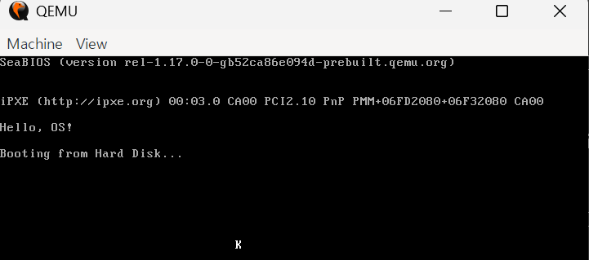
이렇게 k가 출력이 되는 걸 확인을 했다.
14. Protected mode로 바꾸기 위해서 기존 함수 수정 및 추가
그 다음에는 protected mode로 바꾸기 전에 기존에 bios, vga를 이용한 출력등이 많이 혼재되어 있어서 삭제할 부분 그리고 수정할 부분을 지정한 다음에 ai에게 이러한 부분은 삭제를 하고 이런 부분은 todo list로 만들어 내가 직접 구현하게 하라고 해서 그 코드를 boot11.asm에 옮겨서 todo list를 채우고 기존의 함수를 변형하기로 했다.

이렇게 바꾼 코드에서 내가 가장 먼저해야 하는 todo0부분은 바로 내가 이제 protected mode로 들어간 후에 내 함수 호출과 지역 작업에 쓸 스택을 어디에 둘 것인가를 esp레지스터의 값을 설정해서 결정을 해야한다. 기존의 real mode에서는 bios가 어느 정도 초기 상태를 만들어주고 코드가 단순해서 스택을 명시적으로 건들지 안 건드려도 운 좋게 굴러갈 수가 있었다. 하지만 protected mode에서는 이제 내가 스택을 통해 직접 관리를 해야 한다.
그러기 위해서는 추가적으로 SS와 ESP레지스터의 의미에 대해서 알아야 하는데
SS = 어떤 data segment를 사용할지를 의미하고 ESP = 그 segment 안에서 스택의 현재 꼭대기 위치를 나타낸다, 여기서 이미 protected 진입 후에 ss를 DATA_SEG로 바꿨기 때문에 이제 남은 건 esp값을 설정하는 것 뿐이다. 현재 GDT가 flat model로 만들고 base를 0으로 설정했고 현재 내가 코드에서 이미 사용하는 영역들은 대략

0x7C00 근처 : boot sector
0x7E00 이후 : 추가로 읽은 sector들
0xB8000 : VGA text memory
와 같기 때문에 esp를 부트 코드와도 충분히 거리가 있고 VGA보다 아래인 주소인 대략 0x9000으로 설정하기로 결정을 했다. 그리고 나중에 코드가 커지면 이를 바꾸고 kernal과 heap과 page table영역과 구분해서 나둬야 하지만 현재로서는 별 상관이 없는 이야기다.
또한 추가적으로 하나 햇갈리기 쉬운게 cpu가 스택 주소를 만들 때 SS와 ESP를 함께 사용하지만, flat model에서는 SS가 가리키는 세그먼트의 base가 0이라서 결과적으로 ESP 값 자체가 주소처럼 보이는 거고 실제 스택 주소는 SS 세그먼트의 Base + ESP와 같다.
두 번째로 정확히 알아야 하는 것은 esp를 0x9000으로 설정한다고 해서 64kb짜리 스택 공간을 예약하는 건 아니다. 그냥 현재 스택의 꼭대기를 0ㅌ90000으로 잡겠다는 뜻으로 그 뒤에 실제로 얼마만큼 push를 하느냐에 따라 그 아래 주소가 사용이 된다.
그 다음에 내가 할 일은 기존의 vga에서 쓰이던 put_char함수를 protected mode에 맞춰서 고치는 것이다.
이를 위해서는 첫 번째로 put_char함수를 protected mode용으로 전환을 한다 기존의 es:bx가 아닌 0xb8000 + offset를 사용하는 방식으로 put_char32함수로 바꾼다.
두번째로 print_string함수 역시 16 -> 32비트로 바뀌었기 때문에 si -> esi레지스터를 이용하는 식으로 약간 변형했다.
세 번째로 newline32도 그냥 newline에서 기존 16비트 레지스터를 32비트 레지스터를 사용하는 식으로 바꾸었다.
그 외의 나머지 함수도 로직 자체는 변화가 크게 없고 32비트 레지스터 사용이나 스택 관리법 그리고 화면에 접근하는 방식만 바꿨다.
그 후에 protected mode start에서 지금까지 한 작업이 잘 동작하는지 확인하기 위해서 여러 함수들 clear_screen32, print_string32, newline32등의 함수들을 호출해본 결과
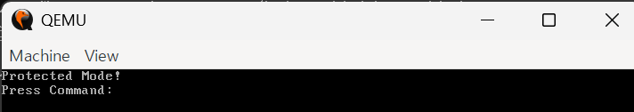
clear후에 message2개를 출력하니 예상과 같은 결과가 나오는 걸 알 수 있었다.

그 다음에 나의 목표는 do_help, do_clear함수를 protected mode에 맞춰서 개선하는 건데 이중에서 do_clear함수는 그냥 clear_screen32함수를 호출하기 때문에 그냥 아래에 call newline을 추가하는 걸로 간단하게 끝났다.
do_help함수의 경우에는 그냥 16비트 레지스터를 32비트 레지스터로만(si -> esi)와 같이 변경시키면 되는 일이라 이 또한 순조롭게 할 수 있었다.

다음엔 이렇게 각 명령어에 따른 실행함수를 만들었으니 이를 이용하는 find_command함수를 32비트 레지스터에 맞게 다시 16비트 레지스터를 32비트 레지스터로 변경해서 만들고 또한 이전과 다르게 32비트 모드로 바뀌어서 command table의 주소 단위 역시 dw에서 dd로 바뀌었다는 것 또한 고려해서 코드를 작성했다.
이 후에는 이제 IDT틀을 만들고 lidt로 cpu에 등록을 하려고 하는데 이를 위해서는 추가적인 지식들이 필요하다.
우선 첫 번째로 IDT는 interrupt Descriptor table의 약자로 x86계열 cpu에서 인터럽트가 발생했을 때 어떤 헨들러 코드로 점프해야하는지 정의하는 핵심 자료구조로 상당히 중요한 자료구조다.
그리고 IDT ENTRY는 32비트 모드기준으로 한 entry당 8바이트로 그 entry에 담긴 내용물의 구조를 분석해 보면
bits 0~15 : handler 주소 하위 16bit
bits 16~31 : Code Segment Selector
bits 32~39 : 0
bits 40~47 : Type / DPL / Present
bits 48~63 : handler 주소 상위 16bit 와 같고 따라서 인터럽트 헨들러의 주소가 0x12345678이면 한꺼번에 32비트가 들어가는 게 아니라 하위 16비트에 0x5678이 상위 16비트에 0x1234가 나눠져서 들어가고 이 개념이 꽤 중요하다.
이렇게 개념을 파악한 다음에는 우선 가장 먼저 IDT 테이블을 위해서 공간을 만들어 보면 인터럽트의 번호는 256개까지 존재하고 하나당 8바이트이기 때문에 data영역에 이를 그대로 작성하면 된다.
그 후에는 gdt에서처럼 편의성을 위해서 idt_descriptor를 1개 만들면 된다.

추가 정보: lidt, lgdt같은 명령어는 gdt나 idt와 같은 descriptor table이 어디있는지를 알려주는 정보다. 이 정보를 이용해서 protected mode에 lidt [idt_descriptor]와 같이 정보를 넣어줬다.

그 다음 나의 목표는 간단한 interrupt를 처리하는 핸들러를 하나 만들어서 이걸 실제로 entry에 등록하고 protected mode에서 test해서 idt table이 올바르게 만들어졌는지 확인하는 것이다.

하지만 이를 위해서는 또 추가적인 지식이 필요한데 우선 idt interrupt handler함수에서는 ret대신에 iretd를 사용한다 왜냐하면 인터럽트가 발생하면 CPU가 스택에 자동으로 EFLAGS, CS
,EIP를 저장하기 때문이다.
이점을 기억하고 간단하게 그냐 문자열 Hello를 출력하는 interrupt handelr를 만들고 나서 이제 이 함수를 handler에 등록을 해야 하는데 이를 위해서는 이전에 배웠던 각 엔트리 별 비트값에 대해서 우선 파악을 해야 하고 각 엔트리에 맞는 정보를 작성해서 mov를 통해 채워넣으면 된다.
하지만 이런 걸 256번 작성하는 건 비효율적이기 때문에 ai를 통해서 실제로 어떻게 하는지 물어보니 주로 init_idt라는 공통함수를 만들고 거기 내부에서 레지스터 값을 초기화를 한 다음에 set_idt를 반복호출하는 방식으로 문제를 해결한다고 한다.
그리고 추가적으로 32비트 protected mode를 사용할 때에는 idt entry의 type변수값으로 0x8E를 사용하게 되는데 이는 이진수로 나타내면 1000 1110과 같고 이 비트의 의미를 세부적으로 뜯어보면 최상위 비트부터 1 = P(존재함)을 나타내고 그 다음에 3비트는 DPL을 나타내는 비트로 이는 권한 수준으로 보통 interrupt handelr는 ring 0 즉 최상위 권한을 가지기 때문에 000이다. 그 다음 1비트는 S 즉 시스템 세그먼트를 나타내는 비트로 시스템 게이트를 나타내기 때문에 0이다.
마지막으로 4비트값은 32bit Interrupt Gate를 나타내는 1110으로 둔다.
추가적으로 이렇게 저장시에 intel기준 [edi + 1]은 [edi]보다 더 상위비트라는 것 또한 기억을 해야 하는데 예를 들어 메모리에 32비트 값 0x12345678이 들어 있다면:
[edi] 78 ← 최하위 바이트
[edi + 1] 56

[edi + 2] 34
[edi + 3] 12 ← 최상위 바이트 와 같은 구조로 되어있다는 사실 역시 알아야 한다.
이와 같은 지식을 이용해서 그 함수를 다 작성한 다음에 protected mode에서 호출을 해 보면 아래와 같은 결과가 나온다.
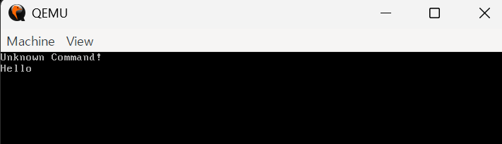
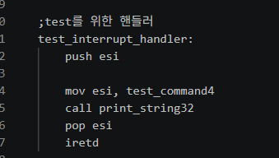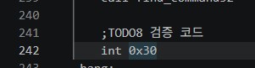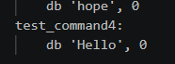
int 0x30으로 test로 만든 핸들러를 호출했을 때 문제없이 Hello가 출력이 된 것을 확인할 수 있다.

그 다음 나의 목표는 PIC를 remap해서 하드웨어 IRQ가 IDT의 안전한 번호로 들어오게 만드는 거다.
하지만 나는 PIC, 하드웨어 IRQ가 무엇인지 왜 IDT의 안전한 번호로 들어오게 만들어야 하는지 왜 안전하지 않은지에 대한 배경지식이 없는 상태이기 때문에 이에 대해서 ai를 통해 학습을 우선 진행하기로 했다.

먼저 현재 상태는 os가 protected mode로 들어가고 IDT를 만들고 int 0x30으로 소프트웨어 인터럽트가 정상적으로 동작하는 것까지 확인한 상태다. 이제 여기에서 하드웨어 키보드 입력으로 넘어가기 위해서는 cpu exception / IRQ / PIC라는 개념들이 등장을 한다.

먼저 이전에 한 IDT table와 handler 함수를 만든 이유는 cpu가 명령어 실행 중 이벤트가 생기면 실행을 잠깐 멈추고 특정 처리 함수로 이동하고 이벤트를 처리한 후에 원래 코드로 복귀하기 위해서이다.
하지만 모든 이벤트 즉 인터럽트가 int명령어로 발생하는 것은 아니다 여기서 크게 세 종류를 구분해야 하는데 cpu exception은 cpu내부에서 발생한 문제 또는 특별한 상황으로
0x00 Divide Error
0x06 Invalid Opcode
0x0D General Protection Fault
0x0E Page Fault등이 존재한다.
그리고 x86에서는 처음 32개의 인터럽트 vector가 cpu exception용으로 예약이 되어있다.
따라서 이 영역은 운영체제가 마음대로 IRQ에 쓰면 안된다. 그리고 이게 PIC remaping을 하는 핵심 이유다.
그 다음 Hardware IRQ는 하드웨어 장치가 CPU에게 자신을 처리해달라고 보내는 요청으로
그 예시로는 키보드를 누르면 키보드 장치가 CPU에게 키가 눌렸음이라고 전달하고 IRQ가 발생한다.
또한 IRQ번호와 IDT interrupt vector번호는 다른 개념으로 PIC를 remap시 IRQ1 → interrupt vector 0x21과 같이 대응을 시켜야 한다.
IRQ을 관리하기 위해서는 PIC(Programmable Interrupt Controller) 라는 CPU에게 인터럽트 요청을 전달하는 중간 관리자가 존재한다.
그럼 이런 PIC는 구체적으로 무슨 역할을 하는지 살펴보면 첫 번째로는 여러 IRQ를 받고 그 다음에는 어떤 IRQ가 발생을 했는지 CPU에게 알려주고 세 번째로는 IRQ를 cpu의 interrupt vector로 변환한다.
전통적인 PC에는 8259 PIC가 두 개 연결이 되어있고 그 이름은 각각 Master pic, Slave pic로 각 pic가 IRQ를 8개씩 처리한다. Master는 IRQ0 ~ IRQ7, Slave는 IRQ8 ~ IRQ15를 담당하며 Slave는 cpu에 직접 연결된 게 아니라 Master의 IRQ2에 연결이 되어 있다.
대표적인 IRQ로는 IRQ0 = Timer , IRQ1 = Keyboard, IRQ2 = Slave PIC 연결등이 존재한다.

여기까지 보면 솔직히 왜 remapping이 필요한지 잘 납득이 되지 않는다. 하지만 PIC의 기본설정에서는 Master의 경우에는 IRQ0 ~ IRQ7이 IDT table의 0x08 ~ 0x0F와 매핑이 되어있고 Slave같은 경우에는 0x70~0x7F와 매핑이 되어있다.
따라서 이는 이전에 말한 cpu exception의 영역인 0x00 ~0x1F와 충돌이 일어난다.
만약 이 상태로 0x09의 인터업트가 발생하면 이게 cpu exception이 생긴건지 아니면 keybord 입력이 들어온 건지를 알 수가 없기 때문에 이러한 충돌은 최대한 피해야 한다.
그 대안으로 Master PIC를 0x20으로 옮겨서 다시 매핑을 하는 거다 (IRQ0 → 0x20 ~ IRQ7 → 0x27) 또한 Slave pic도 깔끔하게 (IRQ8 → 0x28 ~ IRQ15 → 0x2F)로 옮기는 거다,
그럼 깔끔하게
CPU Exceptions , Hardware IRQ
0x00 ~ 0x1F , 0x20 ~ 0x2F 와 같이 나뉜다.
또한 int 0x30과 keybord interrupt의 차이점에 대해서도 알아야 하는데 만약 keybord interrupt가 0x30번째 idt 테이블의 위치에 존재한다고 해도 실제로 이건 IRQ를 통해서 PIC를 거쳐서 0x30으로 변환이 되서 idt table의 30번째 주소에 있는 핸들러로 이동을 하는 거기 때문에 실제 경로가 다르고 따라서 이에 따라서 PIC를 remapping을 해야 한다.
햇갈리는 것 중 하나는 PIC는 CPU에게 인터럽트 vector번호에 해당하는 핸들러로 가라고 명령하는 것이 아니라 주어진 IRQ에 대응하는 인터럽트 vector번호만을 알려줄 뿐이고 실제로는 CPU가 인터럽트 vector번호를 가지고 table에서 handler함수를 찾아가는 것이다.

그 외에도 지금 당장은 하지 않지만 나중에 배워야 하는 개념도 등장하는 데 IRQ Masking은 어떤 IRQ는 CPU에 보내고 어떤 IRQ는 막는 설정이고
EOI는 하드웨어의 interrupt handler는 단순히 실행이 완료가 됬다고 끝이 아니라 PIC에게
mov al, 0x20
out 0x20, al
와 같이 Master PIC에게 보내서 하드웨어 인터럽트 처리를 종료를 할 수가 있다. 만약 종료를 제대로 하지 않는다면 PIC가 IRQ가 아직 진행중이라고 생각해서 이후의 인터럽트 처리가 제대로 되지 않을 수 있다.

결국 지금 이 하고 있는 작업을 간략히 요약하면 실제 하드웨어인 키보드가 CPU에 interrupt를 발생시키고, 그 interrupt를 네가 직접 만든 handler가 처리하도록 만들기 위해 PIC설정을 하려고 한다.
이제 개념을 알았으니 이를 기반으로 실제로 구현을 해보기 전에 또 추가적으로 알아야 하는 명령어 두 가지가 있으니 바로 in과 out명령어다. 이 명령어들은 x86에서 I/O 포트(Port I/O) 와 데이터를 주고받는 어셈블리 명령어로 앞으로 하드웨어 입력을 protected mode로 다루게 되면많이 보게 된다.
우선 out명령어는 cpu에서 하드웨어 장치로 값을 내보내는 명령어로 out 0x20, al의 의미는 al레지스터 값을 i/o 포트 20번으로 내보낸다는 의미이다.
반대로 in명령어는 하드웨어 장치에서 cpu로 값을 내보내는 명령어로 in al, 0x60는 i/o포트 0x 60의 값을 읽어 al레지스터에 저장을 한다.
또한 PIC초기화는 ICW라는 설정 바이트를 순서대로 보내서 한다.
따라서 우선 slave와 master의 port에 이러한 신호를 out으로 내보내야 하는데 내가 인터럽트 번호와 i/o port번호를 햇갈렸는데 이 둘은 완전히 다른 계증의 개념이다.
그리고 PIC의 포트 정보는 아래와 같다
Master PIC command port = 0x20 , Slave PIC command port = 0xA0
Master PIC data port = 0x21 , Slave PIC data port = 0xA1
이 정보를 이용해서 remap을 진행해 주면 된다.
그리고 remap하는 과정에서 8086/88 mode를 설정해야 한다고 설명이 나와있는데 이게 갑자기 위의 개념에는 없던 내용이라 무슨 내용이고 왜 필요한지를 ai한테 물어보니 “ PIC를 새롭게 초기화하는 과정에서 현재 x86 CPU에 맞는 인터럽트 전달 방식을 지정해야 하기 때문에 함께 설정하는 것이다.”라고 한다
그 후엔 이것까지 다 작성해서 remap을 완료하고 protected mode에서 호출까지 했다
이제 그 다음은 실제 하드웨어 입력 중 가장 중요한 keybord핸들러의 틀을 만들려고 한다.
여기서 핸들러 반환 시에 이전에 배웠던 EOI개념이 들어간다는 것에 주의를 해야 한다.
키보드 핸들러의 경우 master PIC에 연결이 되어있기 때문에 Master에게만 보내면 된다.

키보드 핸들러를 만든 다음에는 현재 하드웨어 핸들러인 PIC가 불완전하기 때문에 안전성을 확보하기 위해서 키보드 IRQ1만을 허용하려고 하는데 이를 위해서는 IRQ Masking을 해야한다.
우선 IRQ Mask가 무엇인지 알아보면 Master PIC의 data port 0x21에 있는 각 8개의 비트가
bit 0 → IRQ0, bit 1 → IRQ1, bit 2 → IRQ2, ...., bit 7 → IRQ7를 의미한다 여기서 0은 IRQ허용을 1은 IRQ차단을 의미한다. 우선은 처음에는 키보드 IRQ1만 허용하려고 한다.
이를 out명령어를 통해서 내보내고 , slave PIC에 경우에는 현재로써는 다 차단을 하려고 한다. 그렇게 마스킹 하는 함수를 작성 후 protected mode에서 호출한 다음에 sti를 입력해서 하드웨어 입력을 받기 시작한다.
그런데 막상 코드를 짜고 실행을 하니 처음에 k 하나는 입력이 잘 되는데 그 다음부터는 전혀 입력이 안되서 이걸 이상하다고 생각하고 지피티한테 물어봤더니 더 필요한 것들이 있다고 한다.
우선 키보드 IRQ1은 단순히 “키가 눌렸다”만 알려주는 게 아니라 PS/2 컨트롤러가 scancode를 output buffer에 넣은 다음에 IRQ1을 발생시키는 코드인데 현재는 0x60에서 scancode를 읽고 있지 않아서 output buffer에 데이터가 남아버린다. 그러면 컨트롤러는 이전 키 데이터를 cpu가 아직 안 가져갔다고 생각해서 키보드 인터럽트가 정상적으로 이어지지 않는다.
따라서 in al, 0x60을 통해서 scancodde를 읽어와서 키보드 컨트롤러의 output buffer를 비워야 한다.
하지만 이렇게 in al, 0x60을 추가했다고 해서 문제가 완벽하게 해결된 것은 아니다. 지금은 현재 코드 상으로 키보드 IRQ1이 들어올 때마다 k를 출력하는데 ps/2 키보드는 키를 누를 때 1번(make code), 뗄 때 1번(break code) scancode를 보내기 때문에 한 번 눌렀다 떼면 IRQ가 두 번 들어온다
이 문제를 해결하기 위해서는 우선 in al, 0x60후에 al의 최상위 비트가 key press인지 혹은 key release인지를 나타낸다는 걸 알아야 하며 이걸 바탕으로 최상위 비트가 0일 때만 출력하게 코드를 짜면 된다. 그렇게 짜고 실행을 하니 키보드를 칠 때마다 k가 입력되는 걸 확인할 수 있다.
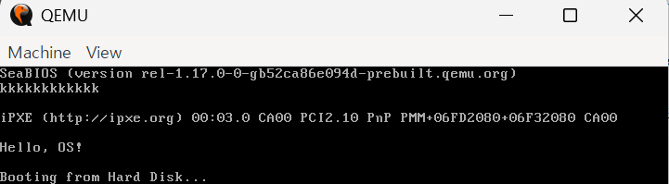

이제 다음으로 내가 해야하는 것은 바로 스캔코드를 문자로 변환하는 것인데 현재 코드는 어떤 키를 눌러도 무조건 k가 찍힌다.
하지만 실제 키보드는 a를 눌렀다고 해서 a라는 아스키 코드 0x61을 보내는 것이 아니다 예를 들어서 PS/2키보드의 일반적인 Scan Code Set 1기준으로는 대략 A → 0x1E, B → 0x30, C → 0x2E 처럼 스캔코드를 보낸다.
따라서 지금 나는 al에 있는 scan code를 아스키 문자로 변환해서 put_char32를 통해서 화면에 실제 문자를 출력하려고 한다.
그러기 위해서는 기본적으로 테이블 구조를 구축하고 이를 통해서 scan code를 아스키 코드로 변환을 하고 keyboard_interrupt_handler에 들어온 scan code를 table정보를 이용해서 아스키 문자로 바꾸는 코드를 작성했다.
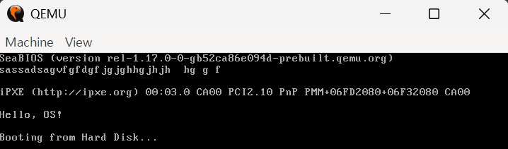
그 결과 위와 같이 키보드를 입력하니까 그에 따른 입력한 값이 화면에 출력되는 걸 확인할 수 있다.

그 다음에 내가 해야하는 작업은 바로 입력받은 키보드 문자를 화면에 출력하는 것 뿐만 아니라 input_char에도 저장을 하는 거다. 하지만 현재 나는 지금 문자열의 길이를 알 방법이 없기 때문에 우선적으로 먼저 길이를 저장하는 변수를 한 개 선언부터 한 다음에 keyboard handler에서 그 값을 인덱스 정보를 이용해 input_char에 저장하는 코드를 우선 짰다.

그 다음에는 특수 입력인 backspace와 enter키에 대해서도 처리를 해야 하는데 일단 메모리에 대해서는 input_index값을 줄인 후에 0을 넣어서 초기화를 시킬 수 있지만 그 다음에 실제 화면에서는 기존의 put_char32, print_string32와 같은 함수를 이용해서 출력하기가 어렵기 때문에
backspcae32라는 함수를 간단하게 하나 만들어서 vga메모리에 값을 출력을 했다.

그 다음은 enter입력에 대해서도 처리를 하는 함수를 하나 만들고 호출해서 처리를 했다.

이렇게 키보드와 엔터 입력에 대한 처리를 완료한 후에는 드디어 shell모드로 들어가서 실제로 입력을 받고 실행하는 loop문을 작성하는데 그 전에 먼저 clear screen으로 화면을 한 번 정리하고 기존의 bios방식과 다르게 IRQ이벤트를 cmp byte [command_ready], 0 je .wait로 감지를 해서 키보드 입력이 들어온 경우에 대해서 find_command를 통해서 command를 찾게 만들 수 있었다. 그리고 실행을 해 본 결과 잘 동작하는 것을 확인했다.
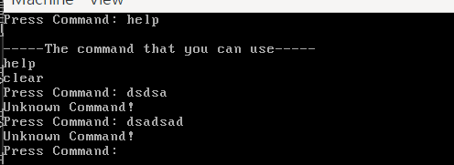
다음 목표는 거창한 건 아니고 현재 하드웨어 커서와 논리 커서가 서로 불일치한다는 문제점이 존재하는데 이를 맞추기 위해서 함수를 하나 만들어 해결을 하려고 한다. 이를 위해서 추가적으로 필요한 지식이 좀 있는데 우선 VGA의 CRT Controller를 조작할 때에는 주로
0x3D4 ; 어떤 레지스터를 조작할지 선택
0x3D5 ; 실제 값을 기록
위 두 포트를 사용하며 커서 위치는 16비트라서 상위/하위 바이트를 따로 설정한다.
즉 position = 170 = 0x00AA라면 High = 0x00, Low = 0xAA를 VGA각각에게 전달하는 구조다.

15. 커널 모드에 진입하기
이 지식을 이용해 물리커서를 이동하는 함수를 만들었다. 그렇게 만들고 나니 이제는 커서까지 제대로 움직이는 제대로 protected mode에 진입한 쉘의 형태를 갖추게 되었다 이제 나의 관심사는 첫 번째 커널 모드에 진입하는 것이고 두 번째는 소프트웨어공학에서 배운 설계 기법을 적용해 먼저 설계를 한 다음에 운영체제의 파일 관리 시스템 + 메모리 관리 시스템 등의 기능을 추가하는 방식으로 코딩을 하려고 한다.

우선 커널 모드에 진입하기 위해서 우선적으로 kernel.c파일을 toy_os 폴더에 만들었고 그 다음에 이를 컴파일해서 object파일을 만들었다.
그 다음에는 kernel_entry.asm을 만들어서 부트로더가 C 커널로 넘어갈 때 처음 도착하는 ASM 진입점으로 활용을 해서 이 어셈블리 파일에서 kernel_main()을 호출한다.
이 때 kernel.asm의 stack의 메모리 시작 주소와 kernel.bin의 메모리 시작 주소를 기존 메모리 점유하는 영역과 겹치지 않게 설정을 했다
그 다음에는 이제 kernel_entry.asm과 kernel.c를 서로 연결하기 위해서는 linker가 필요하기 때문에 linker.ld파일을 1개 만들었다 우선 나는 linker.ld라는 이름의 파일을 처음 들어봤는데 이건 여러 o파일을 연결하고 시작 section,함수와 그 주소를 정하는 파일이라고 한다. 그냥 링커라고 이해하면 될 듯하다.
링커 파일을 다 만든 후에는 이제 이 kernel_entry.asm을 kernel_entry.bin으로 바이너리 형식으로 저장하고 그 다음에 이를 기존의 boot코드가 적힌 boot11.bin과 같이 os11.img에 wsl을 이용해서 cat boot11.bin kernel_padded.bin > os11.img 이렇게 집어 넣었다.
그리고 그 외에도 유용한 명령어를 여러개 더 배웠는데
wc -c filename의 형식으로 파일의 크기를 확인하는 명령어
objcopy -O binary kernel.elf kernel.bin 명령어로 실행파일을 binary파일로 바꾸는 명령어
file (file_name): 파일의 정보를 출력하는 명령어
cp fileA fileB: fileA의 내용을 fileB에 복사하는 명령어
truncate -s 512 kernel_padded.bin: truncate는 파일의 크기를 변경한다는 의미이고 -s는 size를 지정하겠다는 거고 512는 크기를 512바이트로 고정하겠다는 의미이다. (이를 위해 공간이 남는 경우에는 패딩으로 이를 채운다)
그 다음에 boot12.asm을 새로 만든 다음에 DAP를 그 코드에 추가하고 63개의 sector를 읽어온 다음에 그 다음 DAP를 이용해서 sector1개를 읽어오는 코드를 작성했다. 여기까지 작성했으면 이제는 kernel.bin을 실제로 호출을 해야 하는데 이를 위해서 protected_mode_start에서
jmp문을 사용해서 kernel로 점프하게 하고 kernel에서는 좌측 상단에 K를 출력하게 만들었는데 이게 잘 출력되는 것을 확인했다.

16.어셈블리어 레벨의 코드 중 일부를 kernel로 이동시키기

